Führt Untersuchungen und Experimente selbst durch (E5)
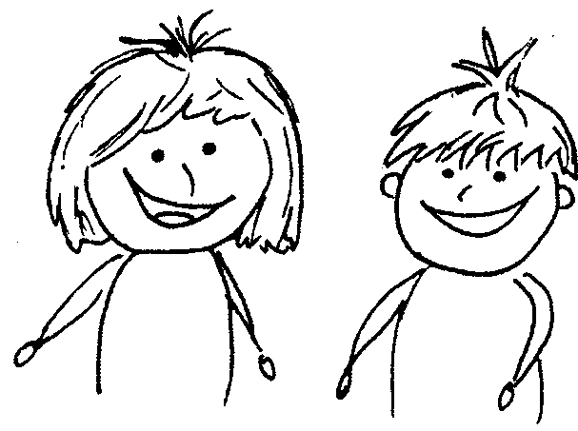
Hexerei mit der Flamme - 1
Eure Aufgabe ist das Geheimnis der Flamme zu erkunden.
Geht so vor:
P Abb. 1)
- Entzündet eine Kerze und wartet, bis sie richtig brennt und sich genügend flüssiges Wachs gebildet hat.
- Entzündet nun ein Streichholz und pustet die Kerzenflamme vorsichtig aus.
- In den aufsteigenden „Rauch“ haltet ihr schnell das brennende Streichholz. Das könnt ihr mehrmals wiederholen.
Abb. 2) Abb. 3)

Geht bei der Beschreibung eurer Beobachtung in 3 Schritten vor:
- Jeder schreibt seine Beobachtung möglichst genau auf.
- Ihr vergleicht eure Aufzeichnungen.
- Ihr einigt euch auf eine Formulierung.
zu1.:___________________________________________________________________________
_______________________________________________________________________________
zu 3.: _______________________________________________________________________________
_______________________________________________________________________________
Könnt ihr eine Vermutung aufstellen, warum das so ist? Deutet eure Beobachtung.
_______________________________________________________________________________
_______________________________________________________________________________
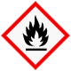
Sicherheitsvorschriften:
- alle Versuche mit Feuer nur auf feuerfester Unterlage
- Löschmittel bereit halten (Sand, Behälter mit Wasser)
- Schutzbrille tragen!

Schreibt auf, welche Hypothese mit dem nachfolgenden Versuch überprüft werden soll.
Entwickelt Hypothesen und
wertet Experimente aus (E 3, E6)
___________________________________________________________________
___________________________________________________________________
P
Abb. 1)
Geht so vor:
- Haltet ein ca. 5 cm langes Glasröhrchen mit einer Zange in den Innenkegel der Kerzenflamme. Wartet eine Weile.
- Führt ein brennendes Streichholz an das obere Ende des Glasrohres.
- Schreibt eure Beobachtung auf.______________________________
Abb. 2)
__________________________________________________________
__________________________________________________________
- Seht ihr die Vermutung durch eure Beobachtung bestätigt? ________
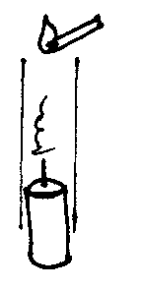
- Könnt ihr nun das Geheimnis der Kerze lüften? Findet eine Erklärung.
___________________________________________________________
Rohr ca. 50 cm lang
Abb. 3)
___________________________________________________________
Was glaubt ihr? Was wird bei dem folgenden Versuch geschehen?
Begründet eure Vermutungen.
___________________________________________________________
___________________________________________________________
Sicherheitsvorschriften:
- alle Versuche mit Feuer nur auf feuerfester Unterlage
- Löschmittel bereit halten (Sand, Behälter mit Wasser)
- Schutzbrille tragen!
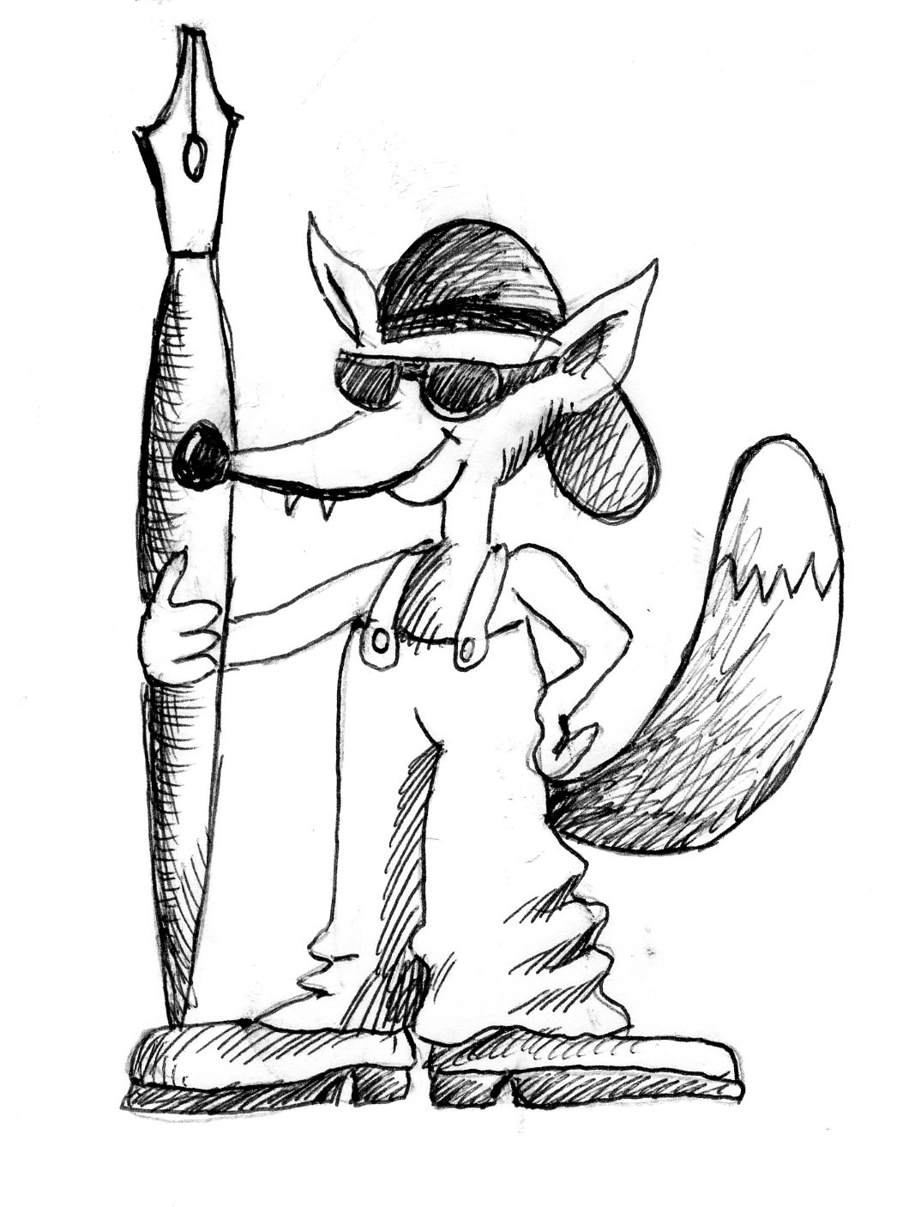
___________________________________________________________
Für schlaue Füchse:
Was könnt ihr zu den Aggregatzuständen bei der Kerzenverbrennung sagen?
Welche Aufgabe hat der Docht beim Brennen der Kerze?
Könnt ihr es euren Mitschülern erklären?

